|  |
| --- |
| **NOME DO ALUNO(A) :** |
| **TURMA:** |

MATEMÁTICA

Considere que a figura abaixo representa um relógio analógico cujos ponteiros das horas (menor) e dos minutos (maior) indicam 3 h e 40 min.

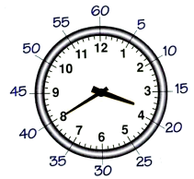

Nestas condições, a medida do menor ângulo, em graus, formado pelos ponteiros deste relógio, é:

a) 120º

b) 126º

c) 130º

d) 132º

e) 140º

Um relógio marca que faltam 20 minutos para o meio-dia. Então, o menor ângulo formado pelos ponteiros das horas e dos minutos é:

a) 90°

b) 100°

c) 110°

d) 115°

e) 125°

Nas duas matrizes abaixo:

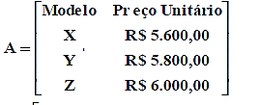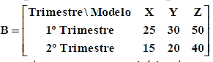

estão representados os preços unitário das motonetas em função do modelo e a quantidade vendida no **1º** e **2º** trimestres de **2019** por uma revendedora de motonetas, respectivamente. Com base nesses dados, podemos afirmar que a receita obtida por essa revendedora no **1º trimestre** de 2019 foi de:

a) R$ 720.000,00

b) R$ 614.000,00

c) R$ 560.000,00

d) R$ 440.000,00

e) R$ 400.000,00

Considere três dias da semana, **D1**, **D2** e **D3**, e três medidas de temperaturas feitas em uma hortaliça, **T1**, **T2** e **T3**. A matriz a seguir descreve a medida de temperatura verificada nesses três dias da semana. Cada elemento **aij** da matriz indica a quantidade de temperatura em graus Celsius **Ti** em cada dia **Dj** , sendo **i {1, 2, 3}** e **j {1, 2, 3}.**

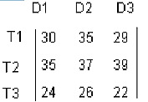

Analisando a matriz, não podemos afirmar que

a) a temperatura T2, no dia D2, é 37°C.

b) a temperatura T1, no dia D3, é de 29°C.

c) a média das temperaturas, no dia D3, é de 30°C.

d) a soma das temperaturas Ti verificadas nos dias Di, i = 1, 2, 3 é, aproximadamente, 30,8°C.

e) a soma das temperaturas T1 e T3, no dia D1, é 54°C.

Um terreno plano, em forma de quadrilátero  possui um de seus lados medindo  os lados  e  paralelos e dois ângulos opostos medindo  e  Além disso, a diagonal  desse terreno forma  com o lado 



A medida do menor lado desse terreno, em metros, é

a) 

b) 

c) 

d) 

e) 

O compasso é um instrumento usado no desenho artístico e no desenho técnico. Um exemplo de compasso especial é o ***compasso articulável***, que possui cabeça de fricção para ajuste preciso e suave do raio, um braço articulável e outro com barra prolongadora do braço, onde fica a ponta seca, conforme ilustra a figura abaixo.



O esquema abaixo mostra um compasso articulável ajustado de modo que o braço articulável  é perpendicular a  e 



Para essa configuração, a medida, em  do raio da circunferência traçado com o compasso é

a) 

b) 

c) 

d) 

e) 17.

Duas importantes cidades estão localizadas sobre a linha do Equador: uma é a capital do Amapá e a outra é a capital do Equador, ambas na América do Sul. Suas longitudes são, respectivamente, 78° Oeste e 52° Oeste. Considerando que a Terra é uma esfera de raio 6400 km, qual é a distância entre essas duas cidades? (use pi =3,14)

Para a fabricação de caminhões, uma indústria montadora precisa de eixos e rodas para seus três modelos de caminhões, com a seguinte especificação:

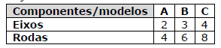

Para os primeiros meses do ano, a produção da fábrica deverá seguir a tabela abaixo:

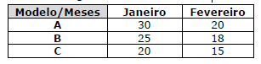

Nessas condições, quantos eixos e quantas rodas são necessários em cada um dos meses para que a montadora atinja a produção planejada?

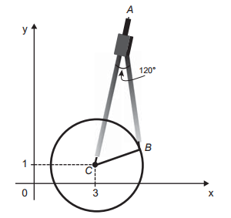Uma desenhista projetista deverá desenhar uma tampa de panela em forma circular. Para realizar esse desenho, ela dispõe, no momento, de apenas um compasso, cujo comprimento das hastes é de 10 cm, um transferidor e uma folha de papel com um plano cartesiano. Para esboçar o desenho dessa tampa, ela afastou as hastes do compasso de forma que o ângulo formado por elas fosse de 120°. A ponta seca está representada pelo ponto C, a ponta do grafite está representada pelo ponto B e a cabeça do compasso está representada pelo ponto A conforme a figura.

Após concluir o desenho, ela o encaminha para o setor de produção. Ao receber o desenho com a indicação do raio da tampa, verificará em qual intervalo este se encontra e decidirá o tipo de material a ser utilizado na sua fabricação, de acordo com os dados.

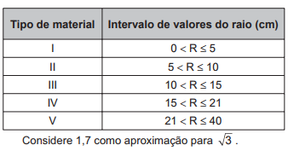

O tipo de material a ser utilizado pelo setor de produção será, justifique sua resposta.